Первоочередные
- Не корректно работает парсинг с сайта Redpower.ru. Сейчас не закачиваются картинки и цена
Как я понимаю это связано с тем, что Redpower.ru обновился
- Все создаваемые и запарсеные товары должны иметь веса 3,9 кг. По умолчанию в кг. Сейчас это поле пустое и вес указывается в фунтах
- Весь запарсенный товар имеет почему-то формат отображения по умолчанию (full2). Нужно чтобы он имел формат Full HTML
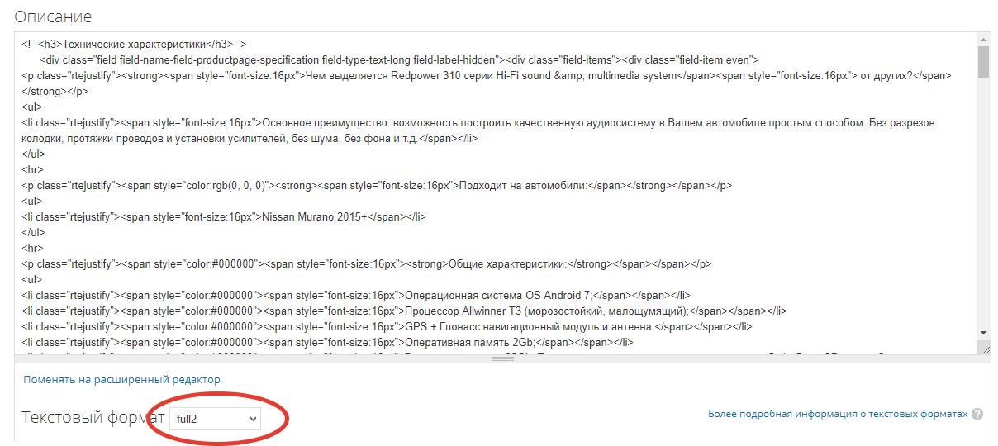
- Можно ли запарсить цену?

Важные

- Если добавить товар в папку сравнения, то в папке сравнения будут отображать два товара (должен быть один, если добавлен один)
- Если в папке сравнения больше трех товаров, то появляется дополнительная горизонтальная полоса прокрутки. Должна быть только одна горизонтальная полоса
- Если добавить рекомендуемый товар, то он будет отображаться, как модель устарела. Хотя эти модель являются актуальными
Видно здесь – прокрутите страницу вниз
http://avncar.ru/videoregistratory-shtatnye/redpower-dvr-aud-n-chernyy-shtatnyy-wi-fi-full-hd-videoregistrator-dlya
- Не работает сортировка товара или я не понимаю, по какому принципу она работает
- Возможность наложения быстрых иконок на фото в категории и на странице товара (4G, Wi-FI, подарки и т.д.).
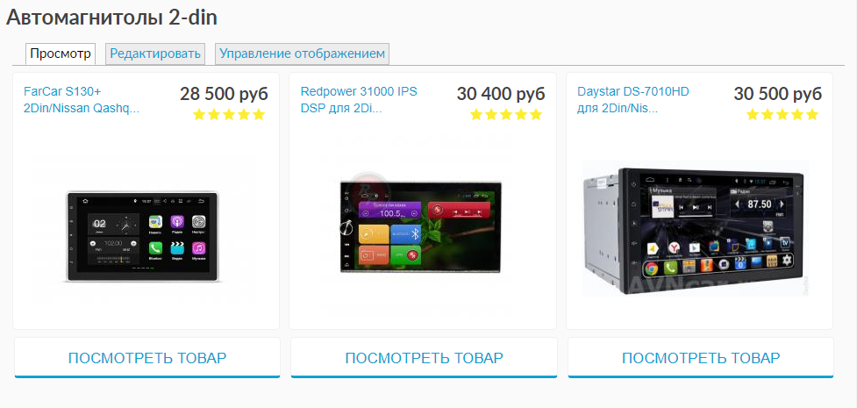
- Если перейти по этой ссылке http://avncar.ru/tovari
В действиях нет возможности проставить товар (или все товары на странице) как “модель устарела” и так же нет возможности пакетно проставить данные необходимые для сортировки товара
Т.е в пункт “выполнить действие” нужно добавить пункт "модель устарела" и проставить возможность выставления разного приоритета для разных товаров. И это действие будет применимо ко всем выделенным товарам
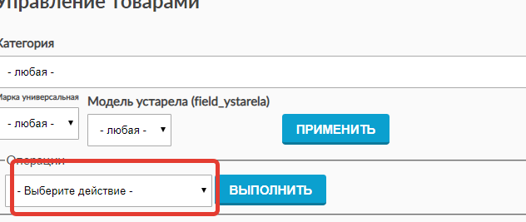

- Нет обозначения наличия товара. В наличии, уточняйте наличие, отсутствует на складе

